## EL NEGOCIO

===================================

Somos la primera planta de envasado de agua mineral premium que fue esponsorizada por un artista (Angelina Jolie) y que estuvo en los diversos mercados del mundo. Tenemos desarrollo de envases propios con nuestros proveedores. Somos la única agua mineral con certificación Kosher/Halal y la FDA de Argentina.

**ANTECEDENTES DE LA COMPAÑÍA**

Nombres de Fantasía o Comercial: La Posta del Águila

       Dominios Web                [www.lapostadelaguila.com.ar](http://www.lapostadelaguila.com.ar/)

[www.seductivewater.com](http://www.seductivewater.com/)

El producto final será “Agua Mineral Premium Gourmet con certificación Kosher/Halal, para exportación al mercado de Asia del Este, Europa, USA.

La producción se realizará en Córdoba-Argentina en el predio actual- Falda del Carmen.

El producto final será Seductive Water - Agua Mineral Premium

**PUNTOS CLAVES**

* Clientes muy satisfechos con recompra mensual o bimensual
* Crecimiento en la demanda
* Siempre a la vanguardia
* Rendimiento productivo
* Gran expectativa en desarrollo de producto y marca
* Tenemos un producto ya funcionando
* Tenemos una web app hecha con las mejores practicas
* Ya llevamos más de 20 en el mercado
* Diseño creativo de productos
* Cultura alimenticia en crecimiento a nivel país
* Una sofisticada Ingeniería financiera

## RESUMEN CORTO

A pesar de un mercado abarrotado, La Posta del Águila ha podido tener éxitos notables en su comercialización.

EL nuevo oro azul como es agua mineral sin agregados químicos y La Posta del Águila trata su producto con Nanopartículas de iones de Plata; un gran mercado mundial ya que se convierte en un alimento y deja el segmento de aguas envasadas, como lo detalla las normas europeas

Hoy en una nueva escala se está desarrollando la criptomoneda stablecoin LPD, y con su salida el negocio financiero da un giro de 360° al crowdlending que es una de las fuentes de financiación complementaria más exitosas

El negocio debe ser visto como “Un Sistema” en su conjunto y no en un producto:

* Pequeña Planta de envasado equipada para producir 50.000 botellas diarias.
* Una propiedad de 7 hectáreas donde está todo el sistema.
* Una reserva de agua cubicada con una capacidad de 4Km**3.**
* El actual desarrollo de una **criptomoneda** (Whitepaper en esta dirección <https://trader-lpda.blogspot.com/>) **stablecoin** con garantía de la reserva de agua. La tenencia de cada token de LPDA Coin *no otorga derecho real de dominio,* posesión o uso sobre la reserva de agua preservada, sino un derecho de exigencia de cumplimiento de preservación y del desarrollo internacional del negocio del agua embotellada.

El proyecto tiene "una capitalización masiva, con la plataforma dónde la gente compra", y una capitalización a través de "los capitales de riesgo que adquiere grandes volúmenes de la criptomoneda"; para la primera salida se prevé poner al mercado Token 2.500.00 a un valor de 5 euros por token por una salida total de 12,500,000.oo euros

Luego esta prevista la ampliación de la misma en la Serie A de hasta U$ 15,000,000.oo millones buscando consolidar el modelo de negocio, generar ingresos y aumentar el equipo. Finalmente la Serie B de hasta U$ 50,000,000.oo para sumar unidades al negocio y la expansión, consolidarse como un referente y prepararse para la posible salida a las Bolsas de Valores Internacionales.

* Hay certificaciones ya realizadas de la FDA (Food and Drug Administration) de USA, Kosher (de la comunidad judía) y Halal (comunidad musulmana) siendo actualmente la única en el país con doble certificación religiosa. Se prevé próximamente hacer la certificación ISO 22.000 (nueva y recientemente revisada **norma** internacional para la inocuidad de los alimentos, diseñada para armonizar los requisitos de los sistemas de gestión de inocuidad de los alimentos para empresas de la cadena alimentaria a escala global.)

**MERCADO**

El mercado de las Criptomonedas está creciendo exponencialmente y definitivamente llego para quedarse. Por esta misma razón, este es el momento para crear esta plataforma, como ya debe ser de común conocimiento entre los inversionistas financieros, el mercado tomo gran notoriedad e importancia durante la corrida del precio de Bitcoin a fines del 2020, llamando así también la atención de las instituciones que tomaron cartas en el asunto, entre las más conocidas se encuentran Tesla, SpaceX y Micro-strategy. Desde su comienzo en 2008 el mercado de las criptomonedas a estado en crecimiento año a año, logrando resultados inigualables en comparación a otros mercados. Apuntamos a un target masificado ya que creemos que las cripto-finanzas son el futuro de la economía mundial, es por eso que nuestro público son todos.

- En principio de 2020, esta era de 180 Billones.  
- Hoy en día la capitalización de mercado de las criptomonedas es de 2 trillones de dólares. Se estima que para 2026, esta va a ser de unos 11 Trillones. Hoy las primeras 100 monedas tienen una capitalización de más de 1 Billón de dólares, la mayor siendo bitcoin con 1 Trillón.

**LPDA Coin será parte de este nuevo mercado**

**y de este nuevo mundo.**

Creemos que los últimos cambios tecnológicos nos abrieron la posibilidad de crear un nuevo ecosistema confiable, transparente y descentralizado para hacer realidad el sueño de muchos productores: **utilizar su producción como si fuera moneda, sin tener que estar atados a ningún sistema financiero.**

Creemos que **blockchain es la innovación tecnológica más importante** de nuestra era.

¿Por qué? Porque cambiará la forma en que usamos e interactuamos con el mundo digital.

Pero para que blockchain se dé cuenta de su potencial, d**ebe ser utilizado en el mundo real por personas reales en la vida cotidiana**

# **Para aquellos inversores comunes que no pueden acceder al negocio del agua mineral y buscan un respaldo en dólares estables, ¿Qué mejor que LPDA Coin?**

**BENEFICIOS**

**El “oro azul” se “tokeniza”**

-El futuro de esta plataforma - Startups hasta que en poco tiempo un Unicornio Tecnológico

 -Ingresa en la Ley de Economía del Conocimiento con desgravaciones impositivas

 -Este futuro nos llama a trabajar con las maquinas, o sea la Inteligencia artificial, esta revolución tecnológica impactara en la sociedad y en su modo de vida

 - Una plataforma donde la Ingeniería Financiera, la innovación tecnológica y el diseño alcanzaran escala en mundo de exposición exponencial

 - Esta compañía pondrá bandera y será líder en el mundo de inversiones en la producción y envasado de Agua Mineral Premium, llevando oportunidades a donde la gente quisiera vivir y conectar las oportunidades al mundo.

-Una inversión escalable a una gran magnitud

- Estarán frente a una tecnología disruptiva, por ser algo que localmente no se ha visto anteriormente

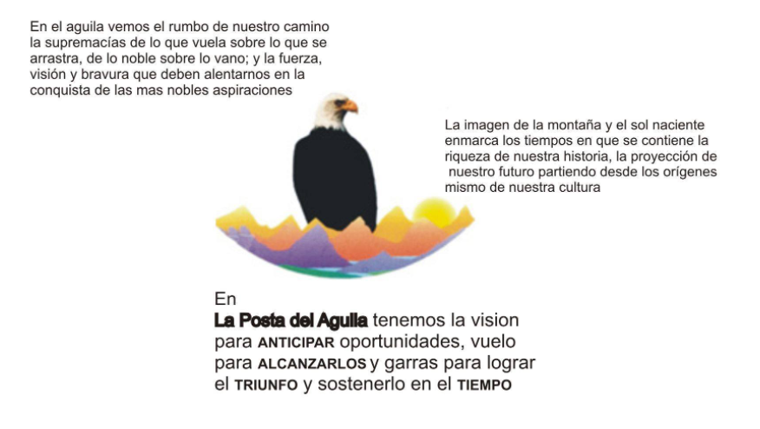-Tendrá al corto tiempo un retorno de la inversión muy alta. Por cada dólar invertido puede llegar a multiplicarse por 10 o 30 veces en el mediano plazo, el valor. -

**Valor de la Venta del Sistema**

U$ 6,000,000

**Comisión 5%**

U$ 300,000

**Bonus Extra**

Tendrá el 60% de participación en la Criptomoneda **Home- T**

Whitepaper <https://homet-token.blogspot.com>

El otro 40% estará en manos de Action Partner Holding SA y de Quantum & Time. (Unidad Tecnológica de Action Partner Holding SA)

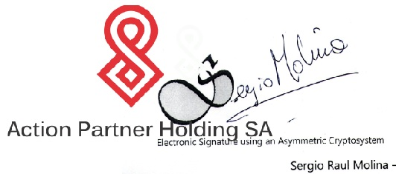



*Sergio R. Molina*

*CEO & Founder- Action Partner Holding SA*